КГБОУ «Дудинская школа-интернат»
Родителям
о психологической
безопасности детей
и подростков
Педагог-психолог Бурмистрова Е.В.
2020 г.

Обеспечение среды для благополучного и безопасного детства - один из основных национальных приоритетов России, и одно из важнейших его условий - обеспечение психологической безопасности детей и подростков.
В условиях глобальных перемен в жизни нашего общества наряду с позитивными преобразованиями, к сожалению, усиливается и ряд негативных тенденций (социально-экономическая нестабильность, безработица, социальная и психологическая дезориентация и дезадаптация, сложная криминальная обстановка и др.). Наиболее восприимчивым к принятию негативных ценностных и поведенческих установок оказывается именно подростковый возраст.
Проблема взаимодействия отцов и детей, а точнее подростков и их родителей возникает практически в каждом поколении и представляет собой вечное столкновение взглядов и интересов. Однако в современном обществе в последнее время наблюдается тенденция того, что поведение многих подростков не только доставляет хлопоты родителям, но и представляет собой опасность для общества. Почему в нормальных и благополучных семьях могут вырасти малолетние преступники и хулиганы? На этот вопрос я постараюсь ответить.
Дети и подростки в силу своего возраста, особенностей развития, страха или стресса иногда не могут сами обратиться за помощью. Кроме того, они могут бояться распространения информации о произошедшей с ними ситуации, воздействии тех или иных угроз, влияющих на их психологическое и физическое состояние. Из-за этого ребенок, оказавшийся в беде, часто остается один на один со своими проблемами.
Поэтому так важно правильно и своевременно распознать симптомы надвигающейся опасности и, конечно, знать, как действовать, чтобы помочь ребенку, если он оказался в сложной жизненной ситуации. Что делать, чтобы обеспечить его психологическую безопасность!

«ПСИХОЛОГИЧЕСКИЙ ПОРТРЕТ» СОВРЕМЕННЫХ ДЕТЕЙ И
ПОДРОСТКОВ И ПСИХОЛОГИЧЕСКАЯ БЕЗОПАСНОСТЬ

Особенности подросткового возраста
Подростковый возраст - непростой этап перехода от детства к взрослости, для которого существуют свои особенности и закономерности, знание и учет которых важен для предотвращения возможных угроз их психологической безопасности. В этом возрасте наблюдается резкий рост таких поведенческих характеристик, как агрессивность, недисциплинированность, конфликтность, неумение владеть собой, в которых нередко кроются истоки подростковых асоциальных форм поведения.
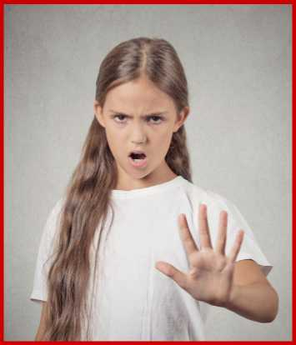
Свойственная этому возрасту двойственность и противоречивость чувств и ощущений проявляется во всех сферах жизнедеятельности и ее можно считать нормой, так как она обусловлена естественными противоречиями в условиях развития подростка:
- неравномерностью развития функциональных систем организма, половым созреванием и связанными с этими процессами переживаниями;
- стремлением к самостоятельности и отсутствием возможностей для ее воплощения;
- наличием двух значимых сфер жизнедеятельности индивида: коллективных установок сверстников и установок родителей.

Реакция на жизненные проблемы
Что может стать неблагоприятными жизненными обстоятельствами?
- переживание обиды, одиночества, собственной ненужности, отчужденности и непонимания;
- действительная или мнимая утрата любви родителей, неразделенное чувство влюбленности, ревность;
- переживания, связанные со сложной обстановкой в семье, со смертью, разводом или уходом родителей из семьи;
- чувства вины, стыда, оскорбленного самолюбия, самообвинения (в т.ч. связанного с насилием в семье, т.к. зачастую подросток считает себя виноватым в происходящем и боится рассказать об этом);
- боязнь позора, насмешек или унижения;
- страх наказания (например, в ситуациях ранней беременности, серьезного проступка или правонарушения), страх последствий неуспешного выполнения какой-либо деятельности (например, неуспешной сдачи экзаменов);
- любовные неудачи, трудности в сексуальных отношениях, беременность;
- чувство мести, злобы, протеста, угроза или вымогательство;
- желание привлечь к себе внимание, вызвать сочувствие, избежать неприятных последствий, уйти от трудной ситуации, повлиять на другого человека;
- сочувствие или подражание товарищам, кумирам, героям книг или фильмов, следование «моде»;
- нереализованные потребности в самоутверждении, в принадлежности к значимой группе.
Поведение подростков зачастую бывает непредсказуемым, за короткий период они могут продемонстрировать абсолютно противоположные реакции:
- целеустремленность и настойчивость сочетаются с импульсивностью;
- неуемная жажда деятельности может смениться апатией, отсутствием стремлений и желаний что-либо делать;
- повышенная самоуверенность, безаппеляционность в суждениях быстро сменяются ранимостью и неуверенностью в себе;
- развязность в поведении порой сочетается с застенчивостью;
- романтические настроения нередко граничат с цинизмом, расчетливостью;
- нежность, ласковость бывают на фоне недетской жестокости;
- потребность в общении сменяется желанием уединиться.
В этот период подросток начинает осваивать пространство вокруг себя и не всегда имеет возможность конструктивной деятельности, которая раскрыла бы силу его «Я». Он переживает период поиска форм проявления своей силы и энергии в сочетании со снижением интеллектуальной активности, его состояние «готовности к подвигу» может приводить к девиантным проявлениям. Даже в своем успешном развитии при благоприятных условиях подростковый возраст несет в себе асоциальный потенциал.

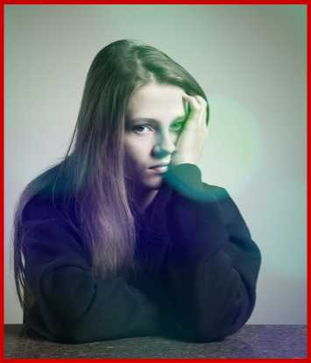
СУИЦИДАЛЬНЫЕ РИСКИ
Общей причиной подросткового суицида является социально-психологическая дезадаптация, возникающая под влиянием острых психотравмирующих ситуаций, нарушения взаимодействия личности с ее ближайшим окружением. Однако для подростков это чаще всего не тотальные нарушения, а нарушения общения с близкими, с семьей.

Факторы суицидального риска у детей и подростков
Почему подросток совершает суицид? Основные мотивы суицидального поведения у детей и подростков:
&Переживание обиды, одиночества, отчужденности и непонимания.
&Действительная или мнимая утрата любви родителей, неразделенное чувство и ревность.
&Переживания, связанные со сложной обстановкой в семье, со смертью, разводом или уходом родителей из семьи.
&Чувства вины, стыда, оскорбленного самолюбия, самообвинения (в т.ч. связанного с насилием в семье, т.к. зачастую подросток считает себя виноватым в происходящем и боится рассказать об этом).
&Боязнь позора, насмешек или унижения.
&Страх наказания (например, в ситуациях ранней беременности, серьезного проступка), нежелание извиниться.
&Любовные неудачи, сексуальные эксцессы, беременность.
&Чувство мести, злобы, протеста, угроза или вымогательство.
&Желание привлечь к себе внимание, вызвать сочувствие, избежать неприятных последствий, уйти от трудной ситуации, повлиять на другого человека.
&Сочувствие или подражание товарищам, кумирам, героям книг или фильмов.
На первое место среди мотивов суицидального поведения подростков выходят мотивы, связанные с семьей. А психологический смысл суицидального поступка чаще всего - это обращение к другому. Недаром «...самоубийство - мольба о помощи, которую никто не услышал».
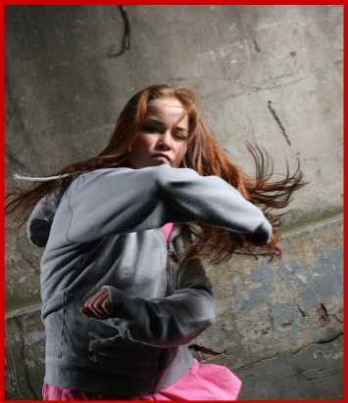
Особенности суицидального поведения в подростковом возрасте Детская повышенная впечатлительность и внушаемость, способность ярко чувствовать и переживать, склонность к колебаниям настроения, слабость критических способностей, эгоцентрическая устремленность обусловливают импульсивность в принятии решения, в том числе и суицидального характера.
X Гнев, протест, злоба или желание наказать себя и других также могут лежать в основе развития суицидального поведения.
X Для подростков характерны повышенная склонность к самоанализу, пессимистическая оценка окружающего и своей личности, что также может спровоцировать суицидальный поступок.
X Эмоциональная нестабильность, присуща почти четверти здоровых подростков, и неумение ослабить эмоциональное напряжение также может привести к суицидальным действиям. У Дети, а нередко и многие подростки, совершая суицид, прямо не предусматривают смертельного исхода. Это происходит из-за неадекватного понимания «смерти», которая в младшем возрасте обычно воспринимается весьма абстрактно, как что-то временное, похожее на сон, не всегда связанное с собственной личностью. Часто младшие школьники думают, что смерть является наказанием за плохие дела, они считают смерть маловероятной, не осознают ее возможности для себя, не считают необратимой. Для подростков смерть становится более очевидным явлением. Но они фактически отрицают ее для себя, экспериментируя с опасными веществами или будучи вовлеченными в другую привлекательную, но рискованную активность. В дальнейшем подросток принимает мысль о своей смерти, но, преодолевая возникшую тревогу, отрицает реальность этой возможности.
У В развитии суицидального поведения подростков немаловажную роль играет подражание (копирование образцов поведения) и повышенная внушаемость, в силу которой возможны групповые суицидальные попытки.
У Для подростков характерно наличие взаимосвязи попыток самоубийств с отклоняющимся поведением: побегами из дома, прогулами школы, ранним курением, мелкими правонарушениями, конфликтами с родителями, алкоголизацией, наркотизацией, сексуальными эксцессами и т.д.

Внешние индикаторы суицидального риска. Внимание, «знаки»!!!
Несмотря на то, что подростков в ситуации, с их точки зрения неразрешимой, переполняет чувство безнадежности, безысходности, они могут неосознанно «сигнализировать» окружающим о своих намерениях. Подоплека всех их действий такова, чтобы найти кого-нибудь, кто принесет им чувство облегчения и безопасности. Чтобы не упустить возможность помочь подростку, тем самым предотвратить формирующееся суицидальное поведение, нужно быть внимательными к этим «знакам»:
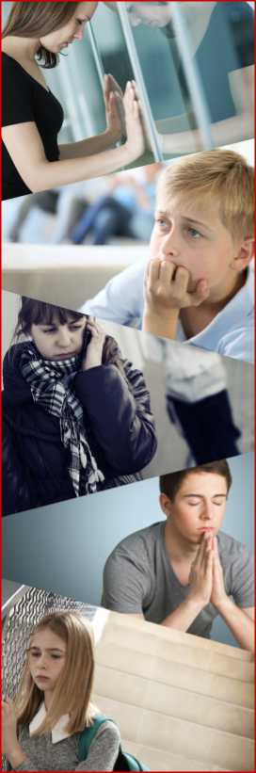
Я высказывания о нежелании жить: «Было бы лучше умереть», «Не хочу больше жить», «Я больше не буду ни для кого проблемой», «Тебе больше не придётся обо мне волноваться», «Хорошо бы заснуть и не проснуться», «Мне нельзя помочь», «Скоро все закончится», в т.ч. шутки, иронические замечания о желании умереть, о бессмысленности жизни;
Я фиксация на теме смерти в литературе, живописи, музыке; частые разговоры об этом, сбор информации о способах суицида (например, в Интернете);
Я активная предварительная подготовка к выбранному способу совершения суицида (например, сбор таблеток, хранение отравляющих веществ);
Я сообщение друзьям о принятии решения о самоубийстве (прямое и косвенное); косвенные намеки на возможность суицидальных действий, например, помещение своей фотографии в черную рамку, употребление в переписке, разговорах просуицидальных высказываний, символов;
Я раздражительность, угрюмость, подавленное настроение, проявление признаков страха, беспомощности, безнадёжности, отчаяния, чувство одиночества («меня никто не понимает, и я никому не нужен»), сложность контролирования эмоций, внезапная смена эмоций (то эйфория, то приступы отчаяния);
% негативные оценки своей личности, окружающего мира и будущего, потеря перспективы будущего;
Я постоянно пониженное настроение, тоскливость. Ребенок считает, что у него ничего не получится, он ни на что не способен. Ребенок подавлен, безразличен, иногда ощущает вину перед окружающими;
Я необычное, нехарактерное для данного ребенка поведение (более безрассудное, импульсивное, агрессивное; несвойственное стремление к уединению, снижение социальной активности у общительных детей, и наоборот, возбужденное поведение и повышенная общительность у малообщительных и молчаливых). Возможно злоупотребление алкоголем, психоактивными веществами;
Я стремление к рискованным действиям, отрицание проблем;
Я снижение успеваемости, пропуск занятий, невыполнение домашних заданий; Я символическое прощание с ближайшим окружением (раздача личных вещей, фото, подготовка и выставление ролика, посвященного друзьям и близким); дарение другим вещей, имеющих большую личную значимость;
Я попытка уединиться: закрыться в комнате, убежать и скрыться от друзей (при наличии других настораживающих признаков).

Группы суицидального риска - это подростки:
1 находящиеся в сложной семейной ситуации (болезненный развод родителей, предпочтение родителями одного ребенка по отношению к другому, жестокое обращение в семье, психически больные родственники);
1 испытывающие серьезные проблемы в учебе;
1 не имеющие друзей;
1 не имеющие устойчивых интересов, хобби;
1 склонные к депрессиям (имеющие психические заболевания):
1 перенесшие тяжелую утрату;
1 остро переживающие несчастную любовь (разрыв высокозначимых любовных отношений);
1 имеющие семейную историю суицида (или ставшие свидетелями суицида, либо сами пытавшиеся покончить с собой);
1 употребляющие алкоголь, психоактивные вещества;
1 имеющие недостатки физического развития, инвалидность, хронические соматические заболевания;
1 совершившие уголовно наказуемый поступок (характеризующиеся криминальным поведением) или ставшие жертвой уголовного преступления (в т.ч. насилия);
1 попавшие под влияние деструктивных религиозных сект или молодежных течений.

Как помочь в кризисной ситуации?
Родители, близкие детей могут привить ребенку навыки преодоления, совладания со сложными ситуациями, научить справляться со стрессом. Для того чтобы снизить воздействие стрессогенных факторов, научить ребенка самостоятельно справляться со стрессом, родителям необходимо:
- Сохраняйте и поддерживайте благоприятную, спокойную, доброжелательную атмосферу в семье. Доброжелательное спокойствие членов семьи поможет убедить подростка, что не все потеряно, есть выход.
- Всегда воспринимать проблемы и переживания ребенка серьезно, какими бы несущественными они ни казались. Поддерживайте в ребенке уверенность в том, что если что-то не получается, то не от того, что он неудачник, а потому, что так складываются обстоятельства, и Вы сопереживаете его чувствам и готовы всегда прийти на помощь, если он эту помощь готов принять.
- Стараться регулярно общаться, разговаривать с ребенком на темы, связанные с его переживаниями, чувствами, эмоциями. Старайтесь строить (не навязывать) перспективы будущего совместно с подростком.
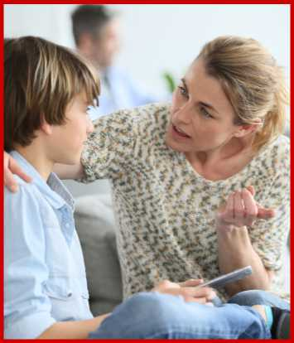
- Рассказывайте о своих переживаниях, мыслях, честные истории из жизни, в том числе и о преодолении Вами и знакомыми трудных, казавшихся неразрешимыми жизненных ситуаций. Обычный разговор по душам способен заставить подростка поверить в свои силы. Посочувствуйте, скажите, что Вы понимаете, как ему сейчас трудно. Дети, которые чувствуют поддержку и искреннее сочувствие родителей, справляются со стрессом быстрее.
- Не препятствуйте подростку в принятии самостоятельных решений (не влияющих на жизнь и здоровье его и
других людей). Научите ребенка, прежде чем принять любое решение, просчитать последствия своих действий и меру ответственности, которую он готов взять на себя за реализацию этого решения. Постарайтесь задавать открытые вопросы, чтобы ребенок смог подумать и ответить, не ограничиваясь односложным «да» или «нет» (например: «Какие “за” и “против” этого решения?», «На что это больше всего повлияет?», «Что подсказывает твоя интуиция?»).
- Научите ребенка выражать свои эмоции в социально приемлемых формах (агрессию через активные виды спорта, физические нагрузки; душевные переживания через доверительный разговор с близкими, приносящий облегчение). Часто подростку сложно рассказывать о своих переживаниях родителям или сверстникам. С этой целью предложите ребенку завести тетрадь, в которой подросток будет рассказывать о своих переживаниях. Выложив эмоции на бумагу, он почувствует облегчение, освободившись от негативных мыслей.
- Поощряйте физическую активность ребенка. Стресс - это, прежде всего, физическая реакция организма, поэтому эффективно бороться с ним ребенку поможет любая деятельность, требующая физических усилий: всевозможные виды спорта, пение, танцы... Старайтесь не вынуждать подростка тратить силы на то, что ему не интересно, но постарайтесь определить совместно с подростком, каким активным дополнительным занятием он хотел бы заниматься.
- Поддерживайте и стимулируйте творческий ручной труд подростка. Даже если Вам кажется, что он «впадает в детство» и ничего полезного не делает (рисование, плетение «фенечек», украшение одежды, склеивание моделей), все это является своеобразной «разрядкой», несет успокоение, через работу воображения подросток отвлекается от негативных переживаний, повседневных проблем.
- Заботьтесь о том, чтобы подросток «принимал» свое тело, не отвергал свои телесные ощущения. Старайтесь сохранять контакт с взрослеющим ребенком, в том числе на телесном уровне (объятия, прикосновения, поглаживания).
- Поощряйте ребенка к заботе о ближних (старшее поколение, младшие дети, домашние питомцы). Приятные необходимые обязанности, ощущение, что «кто-то
от меня зависит», «без меня не справится», «я нужен кому-то» являются в жизни дополнительным ресурсом для подростка.
- Поддерживайте семейные традиции, ритуалы. Семейные ритуалы можно и нужно трансформировать с течением времени, чтобы младшее поколение с удовольствием участвовало в них, а не воспринимало их как неотвратимое, скучное, бесполезное времяпрепровождение.
- Стараться поддерживать режим дня подростка (сон, режим питания). Чаще давайте подростку возможность получать радость, удовлетворение от повседневных удовольствий (вкусная еда, принятие расслабляющей ванны, красивая одежда, поход на концерт, в кафе и т.д.).

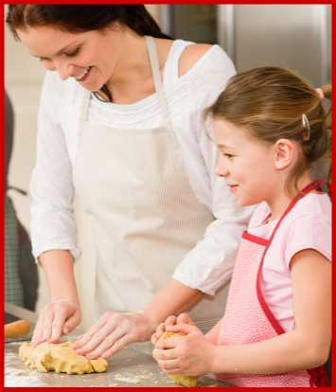
Что делать в ситуации угрозы?
® Вызовите подростка на разговор, скажите ему, что Вас беспокоят изменения его настроения, поведения, что Вы его очень любите и хотите помочь.
® Задавайте вопросы, давайте возможность высказаться, будьте честны в своих ответах. Подростка необходимо уверить, что он может говорить о своих переживаниях без стеснения, даже о таких отрицательных эмоциях, как ненависть, горечь, злоба или желание отомстить.
® Подчеркивайте временный характер проблем, вселяйте надежду. Упоминайте о вещах важных для ребенка, вспоминайте ситуации, когда ребенок был успешным, когда он справился с трудной ситуацией.
® Ищите конструктивные выходы из ситуации. Стройте совместные планы на будущее. Попросите ребенка совместно с Вами поразмыслить над альтернативными решениями, которые, возможно, кажутся на первый взгляд невыполнимыми, абсурдными, которые еще не приходили подростку в голову.
® Заверьте ребенка в своей поддержке в любой трудной для него ситуации. Договоритесь о том, что впредь, оказавшись в критической ситуации, он не будет предпринимать каких-либо действий, прежде чем не поговорит с Вами, чтобы Вы еще раз смогли обсудить дальнейшие пути решения.

® Обратитесь в образовательную организацию, где учится ребенок, поговорите с классным руководителем, школьным психологом.
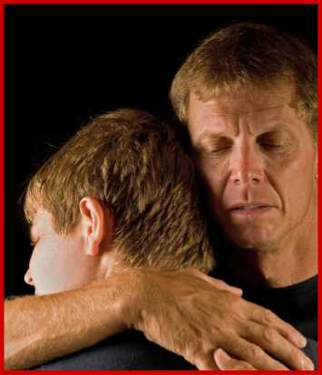
® Не бойтесь обратиться за помощью к специалистам: психологу, психиатру, а также можно круглосуточно обратиться в службы экстренной помощи в трудных ситуациях: Всероссийский Детский телефон доверия (8-800-2000-122), Горячая линия «Ребенок в опасности» Следственного комитета РФ (8-800-200-19-10).
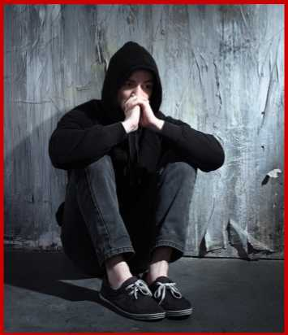
поведения у подростка множество, избежать его вполне реально. Чем раньше

РИСКИ АСОЦИАЛЬНОГО ПОВЕДЕНИЯ

Факторы рисков и основные признаки асоциального поведения у детей и подростков: обратите внимание!
Причин возникновения асоциального поведения множество - это воспитание, наследственность, обучение, социальная среда. Но можно выделить ряд факторов, которые в купе друг с другом влияют на возникновение и развитие асоциальных форм поведения в подростковом возрасте.
- Биологический - проявляется в виде физических особенностей, к примеру, внешняя непривлекательность, различные дефекты, слуха, речи.
- Психологический - проявляется в психоневрологических отклонениях, а также зависит от темперамента и состояния личности - это и повышенная внушаемость, и психопатия, и наличие повышенной возбудимости нервной системы.
- Социальный - выражается в отношении подростка с обществом (то, как он общается с семьей и друзьями).
Несмотря на то, что факторов и причин возникновения асоциального родители начинают профилактику проявления асоциальных форм поведения у детей, тем больше шансов, что ребенок вступит во взрослую жизнь, минуя это состояние.

Профилактика и коррекция асоциального поведения подростков
Зная основные причины того, почему поведение ребенка начинает отклоняться от нормы, можно предотвратить проявление асоциальных форм поведения. Однако родители должны помнить, что предупреждение девиантного поведения это, прежде всего доверие в семье и близкое общение с ребенком. Именно семейные конфликты зачастую приводят к непоправимым последствиям.
Начинать профилактику необходимо с раннего возраста, с детства объяснять ребенку, что такое хорошо и что такое плохо. Ребенок в первую очередь ищет понимание и поддержку у родителей, в отношениях с подростком обязательно должно присутствовать доверия. При этом у ребенка не должно быть ощущения вторжения в его дела, он добровольно должен впускать вас в свою личную жизнь. На примере различных жизненных ситуаций ребенку необходимо объяснять, что проблемы нужно решать, а не бежать от них.

Каждый родитель обязан знать:
- С кем дружит его ребенок, в каких компаниях он бывает.
- Кто его лучший друг или подруга.
- Чем увлекается, какие у него интересы.

Родители обязаны обратить внимание, если ребенок:
- Вам грубит, дерзит, уходит их дома, не ставя вас об этом в известность.
- Вам лжет.
- Требует у Вас деньги.
- Становится зависимым от алкоголя.
- Перестаёт с Вами общаться и не реагирует на Ваши требования.
- Не справляется со школьной программой из-за прогулов, не сделанной домашней работы.

Что делать для профилактики и коррекции асоциального поведения?
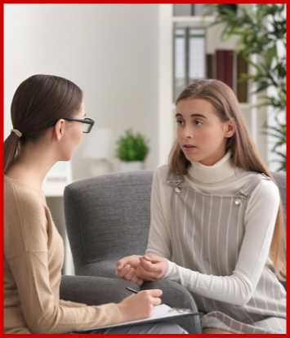
- Информировать ребенка и повышать его психологическую грамотность относительно тех внутриличностных проблем, с которыми он столкнулся. Здесь могут помочь научные данные, опыт других людей и т.п. (см. полезные ссылки).
- Важно слушать и слышать ребенка, и рассказывать ему, что вы прошли через те же самые проблемы, что и он. Это не только будет развивать доверие, но и хорошо разрядит обстановку (использование приема «воспитание метафорой». Самый простой и действенный способ найти общий язык с подростком - это общение с ним на языке метафор).
- Необходимо учить ребенка справляться с жизненными трудностями, с личными переживаниями и стрессовыми ситуациями, и помогать ему выстраивать правильные жизненные приоритеты.
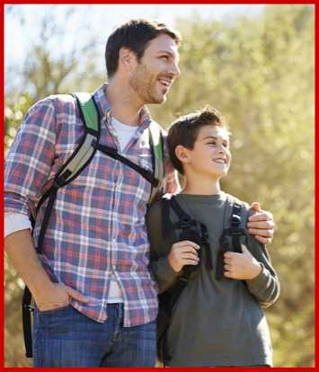
- Необходимо признавать и уважать в каждом ребенке личность, способствовать свободному развитию и совершенствованию его душевного мира.
- Крайне важно, чтобы ребенок никогда не чувствовал себя одиноко, у него должна быть уверенность в себе и близких.
- Помогать ребенку найти тот вид деятельности, где он сможет реализовать себя и будет успешен. Занять ребенка в различных секциях, отдать ребенка в спорт или творческую группу. Нужно направить его интересы и энергию в положительное русло.
► Использовать конструктивные и адекватные меры поощрения и наказания. Не злоупотреблять наказаниями и запретами.
- Необходимо развивать познавательный интерес ребенка. Вовлекать детей в разные виды деятельности.
- Необходимо разговаривать и объясняться с ребенком, но не ставить условий, не требовать идеального поведения.
- Комплексно вводить изменения в режим дня, в общество и досуг подростка.
- Замечать даже незначительные изменения в поведении, так как сначала асоциальное поведение проявляется эпизодически.
- Необходимо находить сильные стороны и качества подростка и правиль-
но их использовать и развивать. В ребенка необходимо верить - это главное. Великое значение имеет для трудного подростка испытать счастье, радость от успеха. Это величайший стимул к самосовершенствованию.
► Если самостоятельные способы найти общий язык с трудным ребенком не представляется возможным, нужно обратиться к помощи психолога. Профессиональная консультация поможет ребенку разобраться в себе и уладить внутрисемейные конфликты.

ПОЛЕЗНЫЕ ССЫЛКИ

Полезные ресурсы:
S Всероссийский Детский телефон доверия: 8-800-2000-122
Психологическое консультирование, экстренная и кризисная психологическая помощь для детей в трудной жизненной ситуации, подростков и их родителей (бесплатно, круглосуточно)
Горячая линия «Ребенок в опасности» Следственного комитета РФ: 8-800200-19-10
Дети, их родители, а также все неравнодушные граждане, обладающие информацией о совершенном или готовящемся преступлении против несовершеннолетнего или малолетнего ребенка, могут позвонить по бесплатному, круглосуточному номеру телефона.
Я - родитель http://www.ya-roditel.ru/
Фонд поддержки детей, находящихся в трудной жизненной ситуации http:// fond-detyam.ru/
Информационный портал о всех видах зависимостей, связанных с компьютерными и мобильными устройствами. http://netaddiction.ru/1
Линия помощи «Дети ОНЛАЙН». http://detionline.com/helpline/risks
Специализированные страницы сайта ФГБНУ «Центр защиты прав и интересов детей»: «ПОДДЕРЖКА ДЕТСТВА», «ТВОЕ ПРАВО», «ИНФОРМАЦИОННАЯ БЕЗОПАСНОСТЬ», «ЦЕННОСТЬ ЖИЗНИ»: http://www.fcprc.ru

Литература по теме:
Акимова М.К., Козлова В.Т. Психологические особенности индивидуальности школьников: Учет и коррекция. М.: Издательский центр «Академия», 2002.
Астапов В.М. Обучение и воспитание детей «группы риска». М., 1996.
Вроно Е.М. Поймите своего ребенка. М.: Дрофа, 2002. URL: http://pedlib.ru/ Books/6/0236/6_0236-1.shtml
Гиппенрейтер Ю.Б. Общаться с ребенком. Как? Москва; 2003. URL: http:// umka.pw/Nachal/gippenreyter.pdf
Михайловская И.Б., Вершинина Г.В. Трудные ступени: профилактика антиобщественного поведения. М.: Просвещение, 1990.

О Особенности обучения и психологического развития школьников 13-14 лет / Под ред. И.В. Дубровиной. М.: Педагогика, 1988.
Памятка для родителей: Кризисные ситуации в жизни подростка: как пережить их вместе. http://childhelpline.ru/wp-content/uploads/Памятка-для-родителей-про- филактика-кризисных-состояний-у-подростка^
J Помиратьева Н.В. Семьи с детьми: экономическое положение, социальная поддержка. М.: 1996.
J Солдатова Г., Рассказова Е, Зотова Е., Лебешева М., Роггендорф П. Дети России онлайн: риски и безопасность Результаты международного проекта EU Kids Online II в России.
http://detionline.com/assets/files/helpline/RussianKidsOnline_Final%20ReportRussian.pdf
О Сценарий Всеорссийского родительского собрания: «Профилактика интернет- рисков и угроз жизни детей и подростков». URL: http://fcprc.ru/news/profilaktika- internet-riskov-i-ugroz-zhizni-detej-i-podrostkov
J Что нужно знать родителям о подростковых суицидах? Под ред. Вихристюк О.В. Мщсква, 2015.
Штольц Х. Каким должен быть ребенок? Пер. с нем. М.: Просвещение, 1987.

